NOMES DOS ALUNOS

TÍTULO DO TRABALHO

ESCOLA TÉCNICA ESTADUAL DE HORTOLÂNDIA
HORTOLÂNDIA
2011

NOMES DOS ALUNOS

TÍTULO DO TRABALHO

Projeto apresentado a disciplina de Planejamento do Trabalho de Conclusão de Curso de Técnico em Nutrição e Dietética, da Escola Técnica Estadual de Hortolândia, como requisito para aprovação no módulo II.
Orientadora: Prof. Cintia Couto Menezes ou Prof. Lívia B Holanda Villagelin

ESCOLA TÉCNICA ESTADUAL DE HORTOLÂNDIA
HORTOLÂNDIA
2011

SUMÁRIO

- INTRODUÇÃO 10
- OBJETIVO 11
2.1 Objetivo Geral 12
2.2 Objetivos Especifícos 13
- MATERIAIS E MÉTODOS 20
3.1 Materiais 25
3.2 Métodos 30
3.3 Cronograma ......................................................................................................................
4. RESULTADOS E DISCUSSAO 35
5. CONSIDERAÇÕES FINAIS 35
6. REFERÊNCIAS BIBLIOGRÁFICAS 40
Anexo I 41
Anexo II 42
ÍNDICE (OPCIONAL) 43

1 INTRODUÇÃO
2 páginas: mínimo de 6 referências
Escrever sobre o tema do projeto

Introdução é uma explicação inicial do trabalho já elaborado, que leva o leitor à compreensão mais precisa do tema desenvolvido no trabalho. Apresente o trabalho pronto para o leitor. Uma introdução para ser clara e precisa deve conter:
- apresentação do assunto: deve iniciar a introdução apresentando o assunto, tendo o cuidado de usar uma linguagem clara e exata, evitando termos equívocos e inexpressivos;
- ressaltar a importância do tema: deve-se provar que o tema eleito é interessante e tem importância;

2 OBJETIVO
2.1 Objetivo Geral

2.2 Objetivos Específicos

3 MATERIAIS E MÉTODOS

3.1 Materiais
Descrever todos os ingredientes e materiais utilizados na preparação ( equipamentos, utensílios).

3.2 Metódos
Descrever detalhadamente o que foi realizado : modo de preparo, tipo de calor utilizado, tempo, fluxograma da preparação.

3.3 Cronograma : Exemplo:
Atividades / Mês / 2011 | 01 | 02 | 03 | 04 | 05 | 06 | 07 | 08 | 09 | 10 | 11 | 12
Elaboração do Projeto | X | X | X
Levantamento Bibliográfico | X | X | X | X | X | X | X | X | X | X
Coleta de Dados |  |  |  |  | X | X
Análise dos Dados |  |  |  |  |  |  | X
Discussão dos Dados |  |  |  |  |  |  | X | X
Elaboração do PTCC |  |  |  |  |  |  |  | X | X | X
Elaboração da Apresentação |  |  |  |  |  |  |  |  |  |  | X
Apresentação do Trabalho |  |  |  |  |  |  |  |  |  |  |  | X

4. RESULTADOS E DISCUSSÃO

Apresentar os resultados em forma de tabelas e/ou gráficos (valor nutricional, per capita, custo da preparação – custo total e per capita, análise sensorial do produto), em seguida fazer a discussão dos dados apresentados (deve-se utilizar pelo menos 4 referências).
Para formatação de tabelas e gráficos seguir exemplo abaixo:
Escolas | Sobra limpa (Kg) | Resto-ingestão (%)
P1 | 3,14 ± 4,84 | 14,53 ± 3,13
P2 | 2,7 ± 3,61 | 10,72 ± 4,94
C1 | 2,71 ± 3,01 | 10,92 ± 9,02
C2  Média | 2,5 ± 3,02  2,76 ± 0,23 | 20,73 ± 7,61  14,23 ± 7,54
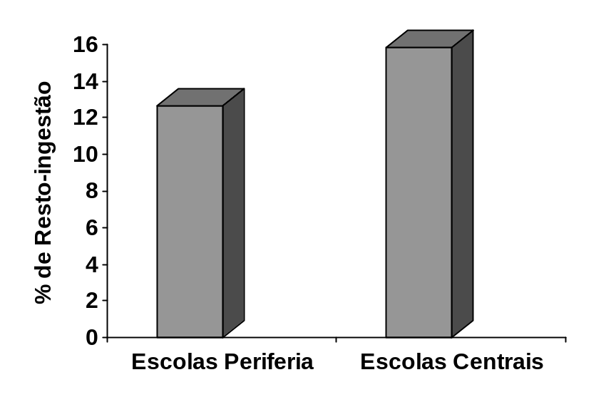

5. CONSIDERAÇÕES FINAIS

Parte final do texto, na qual se apresentam conclusões correspondentes aos objetivos ou hipóteses. A conclusão – que, do ponto de vista da numeração, deve corresponder ao último capítulo do texto – deve recuperar, em linhas gerais, os principais resultados, teóricos e práticos, do trabalho desenvolvido.

6. REFERÊNCIAS BIBLIOGRÁFICAS
Seguir normas ABNT (segue exemplos abaixo)
Artigos de revistas ou sites de revistas científicas:

CERVATO, A. M.; VIEIRA, V. L. Índices dietéticos na avaliação da qualidade global da dieta. Revista de Nutrição, Campinas, v. 16, n. 3, p. 347-355, Jul./Set. 2003.

PHILIPPI, S. T.; LATTERZA, A. R.; CRUZ, A. T. R.; RIBEIRO, L. C. Pirâmide alimentar adaptada: guia para escolha dos alimentos. Revista da Nutrição, v. 12, p. 65-80, 1999 .

ROSÁRIO, T. M.; SCALA, L. C. N.; FRANÇA, G. V. A.; PEREIRA, M. R. G.; JARDIM, P. C. B. V. Prevalência, controle e tratamento da hipertensão arterial sistêmica em Nobres – MT. Arquivo Brasileiro de Cardiologia, São Paulo, v. 93, n. 6, p. 672-678, 2009.

Livros:

KAMIMURA, M. A. et al. Avaliação Nutricional. In: CUPPARI, L. (Coord.). Guia de Nutrição: Nutrição clínica no adulto. Barueri: Manole, 2002. p. 71-109.

Teses:

JORGE, M. I. E. Tratamento dietético da hipertensão arterial leve. Dissertação (mestrado). Faculdade de Saúde Pública, Universidade de São Paulo, 1999.

Outros:

BRASIL, Instituto Brasileiro de Geografia e Estatística (IBGE). Coordenação de Índices de Preços. Pesquisa de Orçamento Familiares 2002-2003: primeiros resultados. Ed: IBGE; 2004.

APÊNDICES

